**DPPL-__**

DESKRIPSI PERANCANGAN PERANGKAT LUNAK

Apon

untuk:

Apotek yang ingin menggunakan penjualan obat non konvensional (online)

Dipersiapkan oleh:

Aditya Maulana Sidiq - 1301174309

Lazuardi Azhar Pradipta - 1301174376

Rayhan Muhammad A - 1301174025

Fakhri Taufiqurrahman – 1301174415

Program Studi Informatika

Fakultas Informatika

Jl. Telekomunikasi 1, Dayeuhkolot Bandung

|  |  |  |  |  |
| --- | --- | --- | --- | --- |
|  | **Prodi S1- Informatika**  **Universitas Telkom** | Nomor Dokumen | | Halaman |
| *DPPL-xx <xx:no grp>* | | *<#>/<jml #* |
| Revisi | *<nomor revisi>* | *Tgl: <isi tanggal>* |

DAFTAR PERUBAHAN

|  |  |
| --- | --- |
| Revisi | Deskripsi |
| A |  |
| B |  |
| C |  |
| D |  |
| E |  |
| F |  |
| G |  |

|  |  |  |  |  |  |  |  |  |
| --- | --- | --- | --- | --- | --- | --- | --- | --- |
| INDEX  TGL | - | A | B | C | D | E | F | G |
| Ditulis oleh |  |  |  |  |  |  |  |  |
| Diperiksa oleh |  |  |  |  |  |  |  |  |
| Disetujui oleh |  |  |  |  |  |  |  |  |

Daftar Halaman Perubahan

|  |  |  |  |
| --- | --- | --- | --- |
| Halaman | Revisi | Halaman | Revisi |
|  |  |  |  |

Daftar Isi

**1. Pendahuluan** **5**

Tujuan Penulisan Dokumen 6

Lingkup Masalah 6

Definisi dan Istilah 6

Referensi 6

Sistematika Pembahasan 6

**Deskripsi Perancangan Global** **6**

Rancangan Lingkungan Implementasi 7

Deskripsi Arsitektural 7

Deskripsi Komponen 7

**Perancangan Rinci** **8**

Realisasi Use Case 8

Use Case <nama use case 1> 8

Identifikasi Kelas 8

Sequence Diagram 8

Diagram Kelas 8

Perancangan Detil Kelas 8

Kelas <nama kelas> 8

Kelas <nama kelas> 9

Diagram Kelas Keseluruhan 9

Algoritma/Query 9

Diagram Statechart 9

Perancangan Antarmuka 9

Perancangan Representasi Persistensi Kelas 10

**Matriks Kerunutan** **10**

Setelah Daftar Isi Boleh ada Daftar Tabel dan Daftar Gambar

# 1. Pendahuluan

## Tujuan Penulisan Dokumen

Dokumen ini merupakan bagian dari penjelasan pemakian dan penulisan dokumen spesifikasi kebutuhan perangkat lunak dari aplikasi apotek online. Dokumen ini selanjutnya akan menggunakan istilah SKPL.

Ruang lingkup yang di cakup pada SKPL ini berupa sebuah sistem baru yang di gunakan untuk menggantikan sistem yang lama khususnya pada sistem penjualan.

## Lingkup Masalah

Font yang digunakan pada dokumen SKPL ini adalah Times New Roman, dengan ukuran BAB menggunaan heading 1, sub bab heading 2 dan seterusnya. Tipe font italic digunakan ketika terdapat bahasa asing yang dijadikan sebagai istilah ketika penulisan SKPL ini. Setiap pernyataan requirments memiliki prioritasnya sendiri.

## Definisi dan Istilah

1.3.1

|  |  |  |
| --- | --- | --- |
| Nomor | Singkatan | Keterangan |
| 1 | SKPL | Spesifikasi Kebutuhan Perangkat Lunak |
| 2 | APPL | Analisis dan Perancangan Perangkat Lunak |

1.3.2

|  |  |  |
| --- | --- | --- |
| Nomor | Istilah | Definisi |
| 1 | LOGIN | Proses pintu masuk bagi setiap pengguna untuk mengakses sistem komputer |
| 2 | USER | Pengguna perangkat lunak |
| 3 | ADMIN | Pekerjaan pada sebuah instansi yang bersifat administratif atau teknis tergantugn dari instansi dalam bidang tertentu seperti mencakup data entri ,filling ,hak istimewa ,dll. |
| 4 | REGISTRASI | Sebuah layanan pendaftaran |
| 5 | VALIDASI | Tindakan Pembuktian |
| 6 | WEBSITE | Kumpulan dari halaman web yang saling berhubungan dan dapat diakses melalui halaman depan dengan menggunakan sebuah browser dan juga jat |
| 7 | PLATFORM | Sebuah program dimana ia merupakan dasar atau titik bawah berjalannya sebuah teknologi sistem seperti hardware atau software. |

## Referensi

<https://www.academia.edu/>

https://www.indowebsite.id/website/

## 1.5 Sistematika Pembahasan

Sistematika pembahasan yang digunakan dalam penyusunan LaporanProgram Perencanaan dan Perancangan ini adalah

BAB I PENDAHULUAN

Penjabaran latar belakang permasalahan, tujuan dan sasaran, manfaat, lingkup pembahasan, metoda pembahasan, sistematika pembahasan dan alur piker.

BAB II DESKRIPSI PERANCANGAN GLOBAL

Berisi deskripsi rancangan lingkungan implementasi, deskripsi basis data yang dikelola oleh system apon serta deskripsi hirarki dari modul proses yang akan dibangun.

BAB III PERANCANGAN RINCI

Berisi deskripsi rinci tabel,deskripsi rinci masing-masing modul yang mencakup fungsi beserta spesifikasi-spesifikasinya, dan matriks kerunutan dari perancangan sistem apon.

BAB IV MATRIKS KERUNUTAN

Berisi deskripsi mengenai runtutan jalannya sistem dari apon, mulai dari login, pembelian, dan bertransaksi di sistem apon.

# Deskripsi Perancangan Global

## Rancangan Lingkungan Implementasi

*Sebutkan Operating system, DBMS, development tools, filing system, bahasa pemrograman yang dipakai*

|  |  |
| --- | --- |
| Sistem  Operasi | Spesifikasi |
| Sistem Operasi | Windows 7,10 |
| DBMS | MySql |
| Deployment Tools | NetBeans |
| Bahasa Pemograman | Java |

## Deskripsi Arsitektural

*Berikan penjelasan singkat tentang arsitektur /L yang akan dibangun. Gambarkan dalam bentuk diagram komponen.*

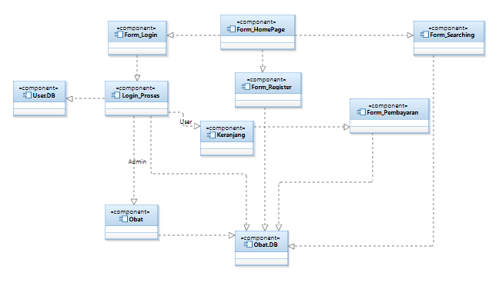

## Deskripsi Komponen

*Diisi dengan daftar modul. Daftar modul bisa dalam bentuk tabel berikut:*

|  |  |  |
| --- | --- | --- |
| **No** | **Nama Komponen** | **Keterangan** |
|  | Form_HomePage | Komponen ini  bisa diakses oleh admin maupun user. komponen ini adalah awal program, yang akan melakukan penampilan semua obat yang terdapat di database, dan fitur fitur lainnya |
|  | Form_Searching | Komponen ini bisa di akses oleh user, untuk melakukan pencarian terhadap obat sesuai/mirip dengan inputan user. |
|  | Form_Register | Komponen ini  bisa diakses oleh user ,untuk melakukan pendaftaran user dan akan dimasukan ke database. |
|  | Form_Login | Komponen ini bisa diakses oleh admin maupun user, komponen ini akan meminta ID dan password user agar dapat mengakses fitur fitur yang membutuhkan data pengguna. |
|  | Login_Proses | Komponen ini akan mengecek apakah ID dan password user terdapat di database, dan pengecekan apakah yang di input ID admin atau bukan |
|  | Input_Obat | Komponen ini hanya bisa diakses oleh ADMIN, untuk menginputkan data obat baru |
|  | Edit_Obat | Komponen ini hanya bisa diakses oleh ADMIN, untuk mengedit obat yang sudah terdapat didatabase |
|  | Delete_Obat | Komponen ini hanya bisa diakses oleh ADMIN, untuk menghapus data obat yang terdapat didatabase |
|  | Form_Searching | Komponen ini bisa diakses oleh semua, untuk mencari obat yang terdapat didatabase |
|  | Keranjang | Komponen ini bisa diakses oleh user, untuk menyimpan data obat yang dipilih oleh user |
|  | Form_Pembayaran | Komponen ini bisa diakses oleh user saat user sudah memilih obat dan login. |

# Perancangan Rinci

## Realisasi Use Case

### Use Case <Registrasi>

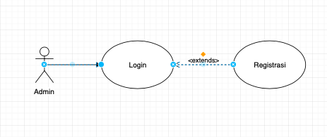

|  |  |  |
| --- | --- | --- |
| Nama Use Case | Registrasi | |
| Deskripsi | melakukan *registrasi* untuk dapat *login* | |
| Pre-Kondisi | *User* belum memiliki akun | |
| Post-Kondisi | *User* telah melakukan *registrasi* dan memiliki akun | |
| Skenario Utama |  | |
|  | Aktor | Sistem |
| 1. User memilih login | 1. Sistem menampilkan form login |
| 1. Memilih pilihan daftar akun | 1. Sistem Menampilkan form daftar akun |
| 1. User mengisi form daftar |  |
| 1. User mengklik tombol daftar | 1. Validasi akun, jika validasi akun gagal maka kembali ke proses 5 |
|  | 1. Jika berhasil, akun masuk ke database |
|  | 1. Tampil form login |
|  |  |
|  |  |
| Skenario Eksepsional (Alternative flow) |  | |
|  | Aktor | Sistem |

### Use Case <Login>

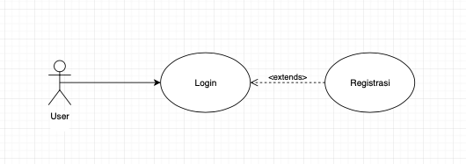

|  |  |  |
| --- | --- | --- |
| Nama Use Case | *Login* | |
| Deskripsi | melakukan *login* untuk dapat bertransaksi | |
| Pre-Kondisi | *User* telah memiliki akun dan sudah melakukan *login* | |
| Post-Kondisi | *User* telah melakukan *login* dan dapat bertransaksi | |
| Skenario Utama |  | |
|  | Aktor | Sistem |
|  | 1. Menampilkan produk yang dijual oleh apotek |
| 1. Melihat produk yang dijual oleh apotek |  |
| 1. Mengetik login |  |
|  | 1. Validasi *user* dan *password* dengan yang ada pada *database* |
|  | 1. Jika tidak sesuai tampil notifikasi gagal dan kembali ke proses 3 |
|  | 1. Jika sesuai, tampil notifikasi berhasil |
|  | 1. Menampilkan produk yang dijual oleh apotek |
| 1. Melakukan aktifitas di dalam program |  |
| Skenario Eksepsional (Alternative flow) |  | |
|  | Aktor | Sistem |
|  |  |
|  | 1. … |

### Use Case <Pembelian>

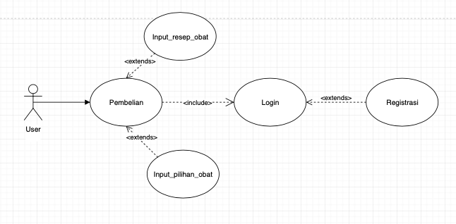

|  |  |  |
| --- | --- | --- |
| Nama Use Case | Pembelian | |
| Deskripsi | Aktor melakukan pembelian terhadap produk obat | |
| Pre-Kondisi | Aktor sudah *login* dan akan membeli obat | |
| Post-Kondisi | Aktor sudah membeli obat | |
| Skenario Utama |  | |
|  | Aktor | Sistem |
|  | 1. Sistem menampilkan katalog obat |
| 1. User memilih pilihan input resep obat | 1. Sistem menampilkan form upload foto resep |
| 1. User mengisi form upload obat | 1. Validasi resep obat |
|  | 1. Jika validasi gagal, kembali ke nomor 5 |
|  | 1. Jika Validasi berhasil maka dilanjutkan ke pembayaran |
|  |  |
| Skenario Eksepsional (Alternative flow) | Aktor | Sistem | |
|  |  | 1. Sistem menampilkan katalog obat |
| 1. User memilih pilihan obat yang akan dibeli | 1. Sistem menampilkan konfirmasi jumlah produk yang akan dibeli |
| 1. User mengkonfirmasi | 1. Melanjutkan ke pembayaran |

### Use Case <Input Obat>

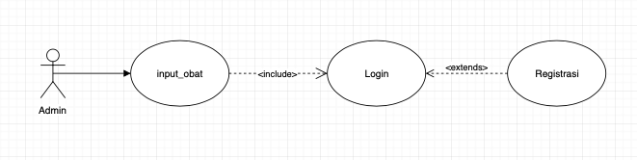

|  |  |  |
| --- | --- | --- |
| Nama Use Case | Input obat | |
| Deskripsi | Admin menginputkan data obat kedalam sistem | |
| Pre-Kondisi | Admin sudah login tetapi belum menginputkan obat | |
| Post-Kondisi | Admin sudah menginputkan obat | |
| Skenario Utama |  | |
|  | Aktor | Sistem |
| 1. Admin membuka menu input obat |  |
|  | 1. Sistem menampilkan menu input obat |
| 1. Admin memasukan data obat | 1. Sistem *memvalidasi* data obat |
|  | 1. Jika validasi gagal kembali ke proses 3 |
|  | 1. Jika validasi berhasil sistem mengganti data obat di dalam data base |
|  | 1. Sistem mengirimkan notifikasi kepada admin |
| Skenario Eksepsional (Alternative flow) |  | |
|  | Aktor | Sistem |
|  |  |
|  |  |

### Use Case <Pembayaran Obat>



|  |  |  |
| --- | --- | --- |
| Nama Use Case | Pembayaran obat | |
| Deskripsi | *User* menerima tagihan obat | |
| Pre-Kondisi | *User* sudah *login* dan memilih obat tetapi belum melakukan pembayaran | |
| Post-Kondisi | *User* sudah melakukan pembayaran | |
| Skenario Utama |  | |
|  | Aktor | Sistem |
|  | 1. Sistem mengirimkan tagihan kepada *user* |
| 1. *User* menerima tagihan obat | 1. Sistem menampilkan pilihan metode pembayaran |
| 1. User memilih metode pembayaran | 1. Sistem menerima metode pembayaran *user* |
|  | 1. Jika *user* memilih offline maka sistem akan mengirimkan struk pembelian |
|  | 1. Jika *user* memilih online maka sistem mengirimkan no rekening pemayaran |
| 1. *User* melakukan pembayaran |  |
| Skenario Eksepsional (Alternative flow) |  | |
|  | Aktor | Sistem |
|  |  |
|  |  |

### Use Case <Delete Data Obat>

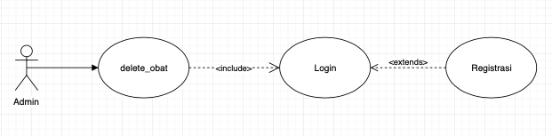

|  |  |  |
| --- | --- | --- |
| Nama Use Case | *Delete* data obat | |
| Deskripsi | Admin *men-delete* data obat di *database* sistem | |
| Pre-Kondisi | Admin sudah *login* tetapi belum *men-delete* data obat | |
| Post-Kondisi | Admin *men-delete* data obat di *database* sistem | |
| Skenario Utama |  | |
|  | Aktor | Sistem |
| 1. Adminmembuka menu *delete* obat |  |
|  | 1. Sistem menampilkan menu *delete* obat |
| 1. *Admin* men-delete data obat | 1. Sistem memvalidasi keputusan user |
|  | 1. Jika validasigagal kembali ke proses 2 |
|  | 1. Jika validasi berhasil sistem menghapus data obat di dalam data base |
|  | 1. Sistem mengirimkan notifikasi kepada admin |
| Skenario Eksepsional (Alternative flow) |  | |
|  | Aktor | Sistem |
|  |  |
|  |  |

### Use Case <Update Data Obat>

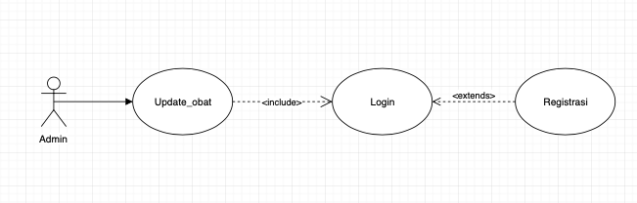

|  |  |  |
| --- | --- | --- |
| Nama Use Case | *Update* data obat | |
| Deskripsi | Admin *mengupdate* data obat kedalam sistem | |
| Pre-Kondisi | Admin sudah *login* tetapi belum *mengupdate* data obat | |
| Post-Kondisi | Admin *mengupdate* data obat kedalam sistem | |
| Skenario Utama |  | |
|  | Aktor | Sistem |
| 1. Adminmembuka menu *update* obat |  |
|  | 1. Sistem menampilkan menu *update* obat |
| 1. *Admin* mengupdate data obat | 1. Sistem memvalidasi data obat |
|  | 1. Jika validasigagal kembali ke proses 3 |
|  | 1. Jika validasi berhasil sistem mengganti data obat di dalam data base |
|  | 1. Sistem mengirimkan notifikasi kepada admin |
| Skenario Eksepsional (Alternative flow) |  | |
|  | Aktor | Sistem |
|  |  |
|  |  |

#### Identifikasi Kelas

*Identifikasi kelas yang terkait dengan use case tersebut.Kelas di tahap perancangan dapat berbeda dengan dengan kelas di tahap analisis. Dapat menggunakan tabel di bawah:*

|  |  |  |
| --- | --- | --- |
| *No* | *Nama Kelas Perancangan* | *Tipe Kelas* |
| 1. | User | Class |
| 2. | Admin | Class |
| 3. | Obat | Class |
| 4. | Database | Database Class |

*\*Tipe kelas seperti Boundary(Interface), Entity(Database), Controller*

#### Sequence Diagram

*Buatlah* **diagram sequence untuk setiap skenario use case***. Skenario melibatkan kelas-kelas yang sudah diidentifikasi.*

**Use Case Registrasi**

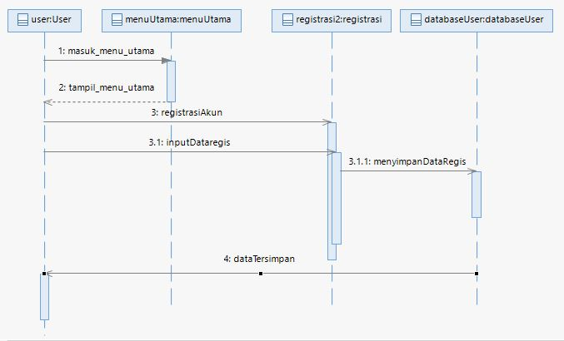

**Use Case Login**

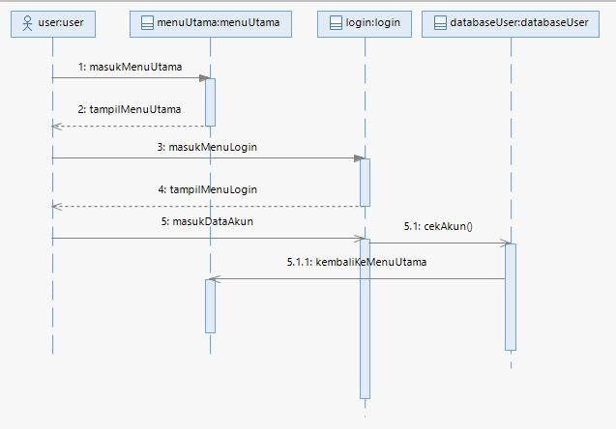

**Use Case Pembelian**

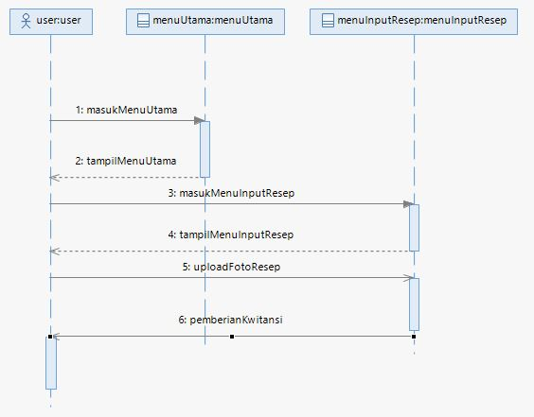

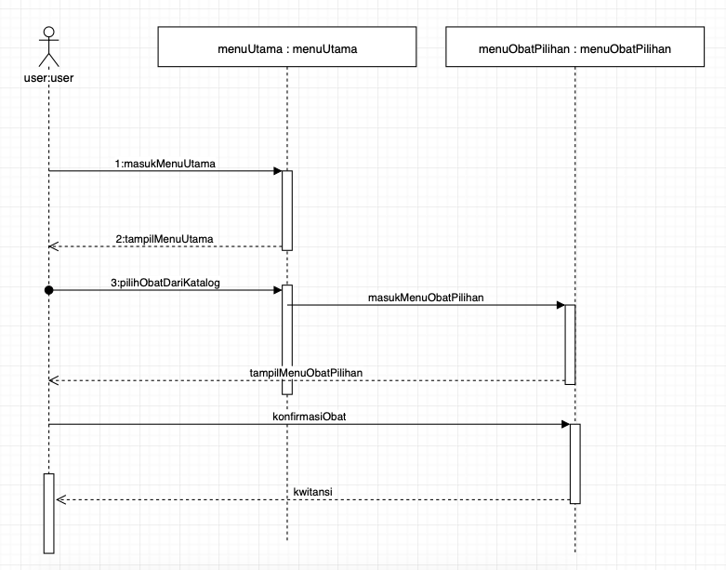

**Use Case Pembayaran**

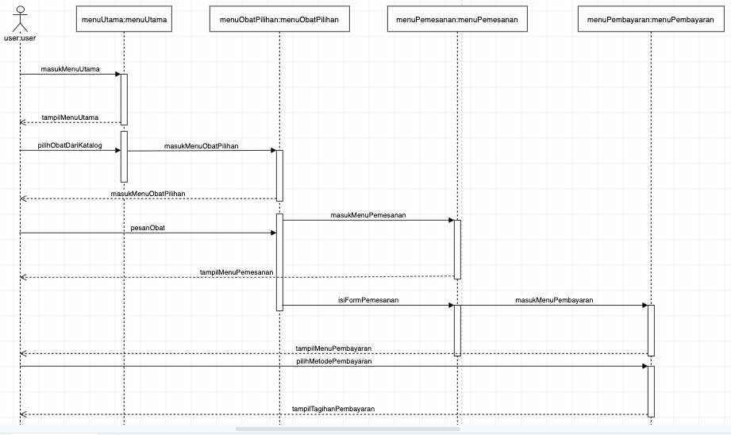

**Use Case Input Obat**

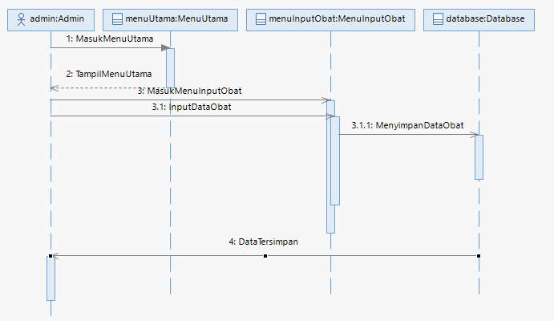

**Use Case Update Obat**

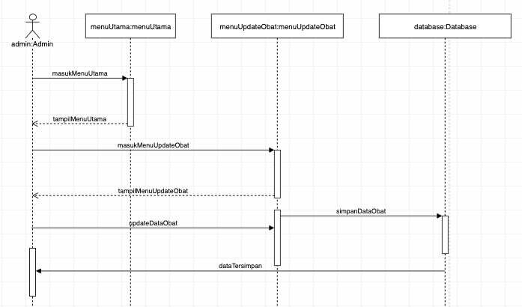

**Use Case Delete Obat**

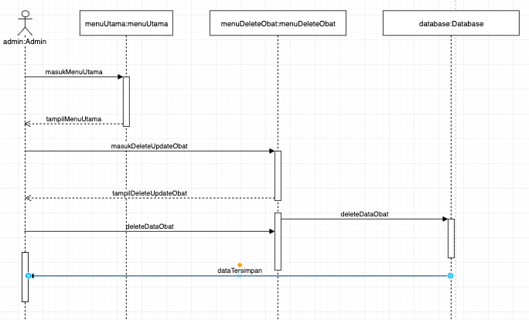

#### Diagram Kelas

**Use Case Registrasi**

%3CmxGraphModel%3E%3Croot%3E%3CmxCell%20id%3D%220%22%2F%3E%3CmxCell%20id%3D%221%22%20parent%3D%220%22%2F%3E%3CmxCell%20id%3D%222%22%20value%3D%22-%20Umur%3A%20Integer%22%20style%3D%22text%3Bhtml%3D1%3BstrokeColor%3Dnone%3BfillColor%3Dnone%3Balign%3Dleft%3BverticalAlign%3Dtop%3BspacingLeft%3D4%3BspacingRight%3D4%3BwhiteSpace%3Dwrap%3Boverflow%3Dhidden%3Brotatable%3D0%3Bpoints%3D%5B%5B0%2C0.5%5D%2C%5B1%2C0.5%5D%5D%3BportConstraint%3Deastwest%3B%22%20vertex%3D%221%22%20parent%3D%221%22%3E%3CmxGeometry%20y%3D%2272%22%20width%3D%22250%22%20height%3D%2226%22%20as%3D%22geometry%22%2F%3E%3C%2FmxCell%3E%3C%2Froot%3E%3C%2FmxGraphModel%3E

%3CmxGraphModel%3E%3Croot%3E%3CmxCell%20id%3D%220%22%2F%3E%3CmxCell%20id%3D%221%22%20parent%3D%220%22%2F%3E%3CmxCell%20id%3D%222%22%20value%3D%22-%20Umur%3A%20Integer%22%20style%3D%22text%3Bhtml%3D1%3BstrokeColor%3Dnone%3BfillColor%3Dnone%3Balign%3Dleft%3BverticalAlign%3Dtop%3BspacingLeft%3D4%3BspacingRight%3D4%3BwhiteSpace%3Dwrap%3Boverflow%3Dhidden%3Brotatable%3D0%3Bpoints%3D%5B%5B0%2C0.5%5D%2C%5B1%2C0.5%5D%5D%3BportConstraint%3Deastwest%3B%22%20vertex%3D%221%22%20parent%3D%221%22%3E%3CmxGeometry%20y%3D%2272%22%20width%3D%22250%22%20height%3D%2226%22%20as%3D%22geometry%22%2F%3E%3C%2FmxCell%3E%3C%2Froot%3E%3C%2FmxGraphModel%3E

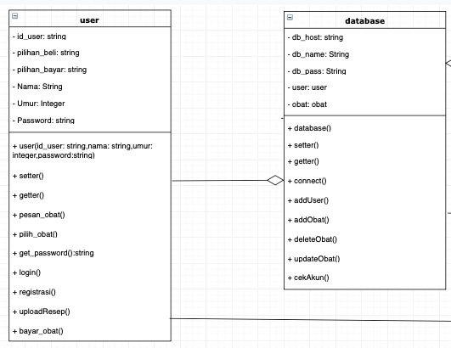

**Use Case Login**



**Use Case Input Obat**

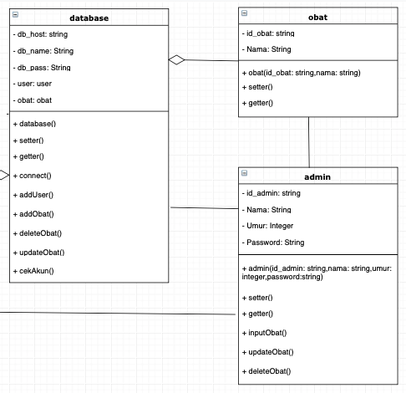

**Use Case Update Obat**



**Use Case Pembelian**



**Use Case Pembayaran**



**Use Case Delete Obat**



Ca1%3BspacingLeft%3D3%3BspacingRight%3D3%3Brotatable%3D0%3BlabelPosition%3Dright%3Bpoints%3D%5B%5D%3BportConstraint%3Deastwest%3B%22%20vertex%3D%221%22%20parent%3D%222%22%3E%3CmxGeometry%20y%3D%22130%22%20width%3D%22250%22%20height%3D%2210%22%20as%3D%22geometry%22%2F%3E%3C%2FmxCell%3E%3CmxCell%20id%3D%228%22%20value%3D%22%2B%20admin(id_admin%3A%20string%2Cnama%3A%20string%2Cumur%3A%20integer%2Cpassword%3Astring)%22%20style%3D%22text%3Bhtml%3D1%3BstrokeColor%3Dnone%3BfillColor%3Dnone%3Balign%3Dleft%3BverticalAlign%3Dtop%3BspacingLeft%3D4%3BspacingRight%3D4%3BwhiteSpace%3Dwrap%3Boverflow%3Dhidden%3Brotatable%3D0%3Bpoints%3D%5B%5B0%2C0.5%5D%2C%5B1%2C0.5%5D%5D%3BportConstraint%3Deastwest%3B%22%20vertex%3D%221%22%20parent%3D%222%22%3E%3CmxGeometry%20y%3D%22140%22%20width%3D%22250%22%20height%3D%2246%22%20as%3D%22geometry%22%2F%3E%3C%2FmxCell%3E%3CmxCell%20id%3D%229%22%20value%3D%22%2B%20set_id(id_admin%3Astring)%22%20style%3D%22text%3Bhtml%3D1%3BstrokeColor%3Dnone%3BfillColor%3Dnone%3Balign%3Dleft%3BverticalAlign%3Dtop%3BspacingLeft%3D4%3BspacingRight%3D4%3BwhiteSpace%3Dwrap%3Boverflow%3Dhidden%3Brotatable%3D0%3Bpoints%3D%5B%5B0%2C0.5%5D%2C%5B1%2C0.5%5D%5D%3BportConstraint%3Deastwest%3B%22%20vertex%3D%221%22%20parent%3D%222%22%3E%3CmxGeometry%20y%3D%22186%22%20width%3D%22250%22%20height%3D%2226%22%20as%3D%22geometry%22%2F%3E%3C%2FmxCell%3E%3CmxCell%20id%3D%2210%22%20value%3D%22%2B%20set_nama(nama%3Astring)%22%20style%3D%22text%3Bhtml%3D1%3BstrokeColor%3Dnone%3BfillColor%3Dnone%3Balign%3Dleft%3BverticalAlign%3Dtop%3BspacingLeft%3D4%3BspacingRight%3D4%3BwhiteSpace%3Dwrap%3Boverflow%3Dhidden%3Brotatable%3D0%3Bpoints%3D%5B%5B0%2C0.5%5D%2C%5B1%2C0.5%5D%5D%3BportConstraint%3Deastwest%3B%22%20vertex%3D%221%22%20parent%3D%222%22%3E%3CmxGeometry%20y%3D%22212%22%20width%3D%22250%22%20height%3D%2230%22%20as%3D%22geometry%22%2F%3E%3C%2FmxCell%3E%3CmxCell%20id%3D%2211%22%20value%3D%22%2B%20set_umur(umur%3Ainteger)%22%20style%3D%22text%3Bhtml%3D1%3BstrokeColor%3Dnone%3BfillColor%3Dnone%3Balign%3Dleft%3BverticalAlign%3Dtop%3BspacingLeft%3D4%3BspacingRight%3D4%3BwhiteSpace%3Dwrap%3Boverflow%3Dhidden%3Brotatable%3D0%3Bpoints%3D%5B%5B0%2C0.5%5D%2C%5B1%2C0.5%5D%5D%3BportConstraint%3Deastwest%3B%22%20vertex%3D%221%22%20parent%3D%222%22%3E%3CmxGeometry%20y%3D%22242%22%20width%3D%22250%22%20height%3D%2230%22%20as%3D%22geometry%22%2F%3E%3C%2FmxCell%3E%3CmxCell%20id%3D%2212%22%20value%3D%22%2B%20get_id()%3Astring%22%20style%3D%22text%3Bhtml%3D1%3BstrokeColor%3Dnone%3BfillColor%3Dnone%3Balign%3Dleft%3BverticalAlign%3Dtop%3BspacingLeft%3D4%3BspacingRight%3D4%3BwhiteSpace%3Dwrap%3Boverflow%3Dhidden%3Brotatable%3D0%3Bpoints%3D%5B%5B0%2C0.5%5D%2C%5B1%2C0.5%5D%5D%3BportConstraint%3Deastwest%3B%22%20vertex%3D%221%22%20parent%3D%222%22%3E%3CmxGeometry%20y%3D%22272%22%20width%3D%22250%22%20height%3D%2226%22%20as%3D%22geometry%22%2F%3E%3C%2FmxCell%3E%3CmxCell%20id%3D%2213%22%20value%3D%22%2B%20get_nama()%3Astring%22%20style%3D%22text%3Bhtml%3D1%3BstrokeColor%3Dnone%3BfillColor%3Dnone%3Balign%3Dleft%3BverticalAlign%3Dtop%3BspacingLeft%3D4%3BspacingRight%3D4%3BwhiteSpace%3Dwrap%3Boverflow%3Dhidden%3Brotatable%3D0%3Bpoints%3D%5B%5B0%2C0.5%5D%2C%5B1%2C0.5%5D%5D%3BportConstraint%3Deastwest%3B%22%20vertex%3D%221%22%20parent%3D%222%22%3E%3CmxGeometry%20y%3D%22298%22%20width%3D%22250%22%20height%3D%2230%22%20as%3D%22geometry%22%2F%3E%3C%2FmxCell%3E%3CmxCell%20id%3D%2214%22%20value%3D%22%2B%20get_umur()%3Ainteger%22%20style%3D%22text%3Bhtml%3D1%3BstrokeColor%3Dnone%3BfillColor%3Dnone%3Balign%3Dleft%3BverticalAlign%3Dtop%3BspacingLeft%3D4%3BspacingRight%3D4%3BwhiteSpace%3Dwrap%3Boverflow%3Dhidden%3Brotatable%3D0%3Bpoints%3D%5B%5B0%2C0.5%5D%2C%5B1%2C0.5%5D%5D%3BportConstraint%3Deastwest%3B%22%20vertex%3D%221%22%20parent%3D%222%22%3E%3CmxGeometry%20y%3D%22328%22%20width%3D%22250%22%20height%3D%2230%22%20as%3D%22geometry%22%2F%3E%3C%2FmxCell%3E%3CmxCell%20id%3D%2215%22%20value%3D%22%2B%20set_password(password%3Astring)%22%20style%3D%22text%3Bhtml%3D1%3BstrokeColor%3Dnone%3BfillColor%3Dnone%3Balign%3Dleft%3BverticalAlign%3Dtop%3BspacingLeft%3D4%3BspacingRight%3D4%3BwhiteSpace%3Dwrap%3Boverflow%3Dhidden%3Brotatable%3D0%3Bpoints%3D%5B%5B0%2C0.5%5D%2C%5B1%2C0.5%5D%5D%3BportConstraint%3Deastwest%3B%22%20vertex%3D%221%22%20parent%3D%222%22%3E%3CmxGeometry%20y%3D%22358%22%20width%3D%22250%22%20height%3D%2230%22%20as%3D%22geometry%22%2F%3E%3C%2FmxCell%3E%3CmxCell%20id%3D%2216%22%20value%3D%22%2B%20get_password()%3Astring%22%20style%3D%22text%3Bhtml%3D1%3BstrokeColor%3Dnone%3BfillColor%3Dnone%3Balign%3Dleft%3BverticalAlign%3Dtop%3BspacingLeft%3D4%3BspacingRight%3D4%3BwhiteSpace%3Dwrap%3Boverflow%3Dhidden%3Brotatable%3D0%3Bpoints%3D%5B%5B0%2C0.5%5D%2C%5B1%2C0.5%5D%5D%3BportConstraint%3Deastwest%3B%22%20vertex%3D%221%22%20parent%3D%222%22%3E%3CmxGeometry%20y%3D%22388%22%20width%3D%22250%22%20height%3D%2230%22%20as%3D%22geometry%22%2F%3E%3C%2FmxCell%3E%3C%2Froot%3E%3C%2FmxGraphModel%3E

## 

## Perancangan Detil Kelas

|  |  |  |
| --- | --- | --- |
| *No* | *Nama Kelas Perancangan* | *Nama Kelas Analisis Terkait* |
| 1. | User | User |
| 2. | Admin | Admin |
| 3. | Obat | Obat |

### Kelas <Obat>

*Nama Kelas : Obat*

|  |  |  |
| --- | --- | --- |
| ***Nama Operasi*** | ***Visibility***  ***(private, public)*** | ***Keterangan*** |
| Setter() | Public | Method untuk set atribut |
| *Getter()* | Public | Method untuk get atribut |
|  |  |  |
| ***Nama Atribut*** | ***Visibility***  ***(private, public)*** | ***Tipe*** |
| id_obat | Private | String |
| Nama | Private | String |
|  |  |  |

### Kelas <Admin>

*Nama Kelas : Admin*

|  |  |  |
| --- | --- | --- |
| ***Nama Operasi*** | ***Visibility***  ***(private, public)*** | ***Keterangan*** |
| Setter() | Public | Method untuk set atribut |
| *Getter()* | Public | Method untuk get atribut |
| inputObat() | Public | Method untuk input obat |
| deleteObat() | Public | Method untuk delete obat |
| updateObat() | Public | Method untuk update obat |
| Login() | Public | Method untuk login |
|  |  |  |
|  |  |  |
| ***Nama Atribut*** | ***Visibility***  ***(private, public)*** | ***Tipe*** |
| id_admin | Private | String |
| Nama | Private | String |
| Umur | Private | Integer |
| Password | Private | String |
|  |  |  |
|  |  |  |

### Kelas <Database>

*Nama Kelas : Database*

|  |  |  |
| --- | --- | --- |
| ***Nama Operasi*** | ***Visibility***  ***(private, public)*** | ***Keterangan*** |
| Setter() | Public | Method untuk set atribut |
| *Getter()* | Public | Method untuk get atribut |
| Connect() | Public | Method untuk konek databasse |
| Add_user() | Public | Method untuk registrasi user |
| addObat() | Public | Method untuk input obat |
| updateObat() | Public | Method untuk update obat |
| deleteObat() | Public | Method untuk delete obat |
| cekAkun() | Public | Method untuk cek akun ketika login |
| ***Nama Atribut*** | ***Visibility***  ***(private, public)*** | ***Tipe*** |
| Db_host | Private | String |
| Db_name | Private | String |
| Db_pass | Private | String |
| user | Private | User (objek) |
| obat | Private | Obat (objek) |
|  |  |  |

### Kelas <User>

*Nama Kelas : User*

|  |  |  |
| --- | --- | --- |
| ***Nama Operasi*** | ***Visibility***  ***(private, public)*** | ***Keterangan*** |
| Setter() | Public | Method untuk set atribut |
| *Getter()* | Public | Method untuk get atribut |
| Pesan_obat() | Public | Method untuk memesan obat |
| Pilih_obat() | Public | Method untuk memilih obat dari katalog |
| Login() | Public | Method untuk login |
| Registrasi() | Public | Method untuk registrasi akun |
| uploadResep() | Public | Method untuk upload resep obat |
| Bayar_obat() | Public | Method untuk membayar obat |
| ***Nama Atribut*** | ***Visibility***  ***(private, public)*** | ***Tipe*** |
| id_user | Private | String |
| Nama | Private | String |
| Umur | Private | Integer |
| Password | Private | String |
| Pilihan_beli | Private | String |
| Pilihan_bayar | Private | String |

## Diagram Kelas Keseluruhan

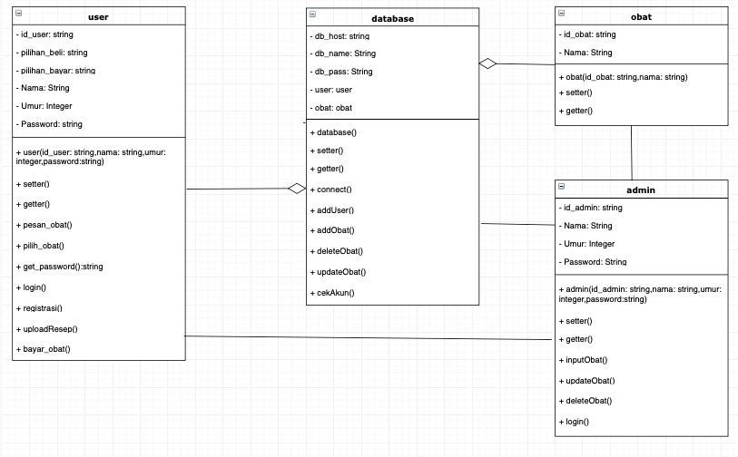

## Algoritma/Query

*Nama Kelas : User*

*Nama Operasi : Pembelian Obat Dengan Resep*

*Algoritma : (Algo-001)*

*I.S User sudah login*

*F.S User sudah membeli obat*

*Input(pembelian)*

*Check(pembelian)*

*If check(pembelian) = “resep” then*

*Input(resepObat)*

*Check(resepObat)*

*If check(obat) = false then*

*Input(resepObat)*

*Else*

*Output(pembayaran)*

*Else*

*Input(obat)*

*Check(obat)*

*If check(obat) != null then*

*Input(pembelian)*

*Else*

*Output(“Obat Tidak Ada”)*

*{Jika mengacu query tertentu, lengkapi tabel query di bawah}*

*Query :*

|  |  |  |
| --- | --- | --- |
| *No Query* | *Query* | *Keterangan* |
| *Q-xxx* |  | *Tuliskan fungsi dari querynya* |
|  |  |  |
|  |  |  |
|  |  |  |

*Nama Kelas : User*

*Nama Operasi : Pembayaran*

*Algoritma : (Algo-002)*

*I.S Obat sudah dipilih*

*F.S Obat sudah dibayar*

*Check(pembayaran)*

*If check(metodeBayar) = “offline”then*

*Output(tagihanOffline)*

*Else*

*Output(tagihanOnline)*

*{Jika mengacu query tertentu, lengkapi tabel query di bawah}*

*Query :*

|  |  |  |
| --- | --- | --- |
| *No Query* | *Query* | *Keterangan* |
| *Q-xxx* |  | *Tuliskan fungsi dari querynya* |
|  |  |  |
|  |  |  |
|  |  |  |

*Nama Kelas : Admin*

*Nama Operasi : Input Obat*

*Algoritma : (Algo-003)*

*I.S Admin sudah login*

*F.S Obat sudah diinput*

*Input(db_obat)*

*Check(db_obat)*

*If check(db_obat)_ = null then*

*Input(db_obat)*

*Else*

*output(“Berhasil”)*

*{Jika mengacu query tertentu, lengkapi tabel query di bawah}*

*Query :*

|  |  |  |
| --- | --- | --- |
| *No Query* | *Query* | *Keterangan* |
| *Q-xxx* |  | *Tuliskan fungsi dari querynya* |
|  |  |  |
|  |  |  |

*Nama Kelas : Admin*

*Nama Operasi : delete Obat*

*Algoritma : (Algo-004)*

*I.S Admin sudah login*

*F.S Obat sudah dihapus*

*Input(obat)*

*Check(db_obat)*

*If check(db_obat)_ != null then*

*delete(db_obat)*

*Else*

*output(“Berhasil”)*

*{Jika mengacu query tertentu, lengkapi tabel query di bawah}*

*Query :*

|  |  |  |
| --- | --- | --- |
| *No Query* | *Query* | *Keterangan* |
| *Q-xxx* |  | *Tuliskan fungsi dari querynya* |
|  |  |  |
|  |  |  |

*Nama Kelas : Admin*

*Nama Operasi : Update Obat*

*Algoritma : (Algo-005)*

*I.S Admin sudah login*

*F.S Obat sudah diupdate*

*Input(obat)*

*update(db_obat)*

*check(db_obat)*

*If check(db_obat)_ != update(db_obat) then*

*update(db_obat)*

*Else*

*output(“Berhasil”)*

*{Jika mengacu query tertentu, lengkapi tabel query di bawah}*

*Query :*

|  |  |  |
| --- | --- | --- |
| *No Query* | *Query* | *Keterangan* |
| *Q-xxx* |  | *Tuliskan fungsi dari querynya* |
|  |  |  |
|  |  |  |

## Perancangan Antarmuka

*Bagian ini diisi dengan versi awal prototipe antarmuka.*

*Selanjutnya, untuk setiap antarmuka/layar, tuliskan spesifikasi detilnya, misalnya seperti di bawah ini:*

*Antarmuka : Menu Utama*

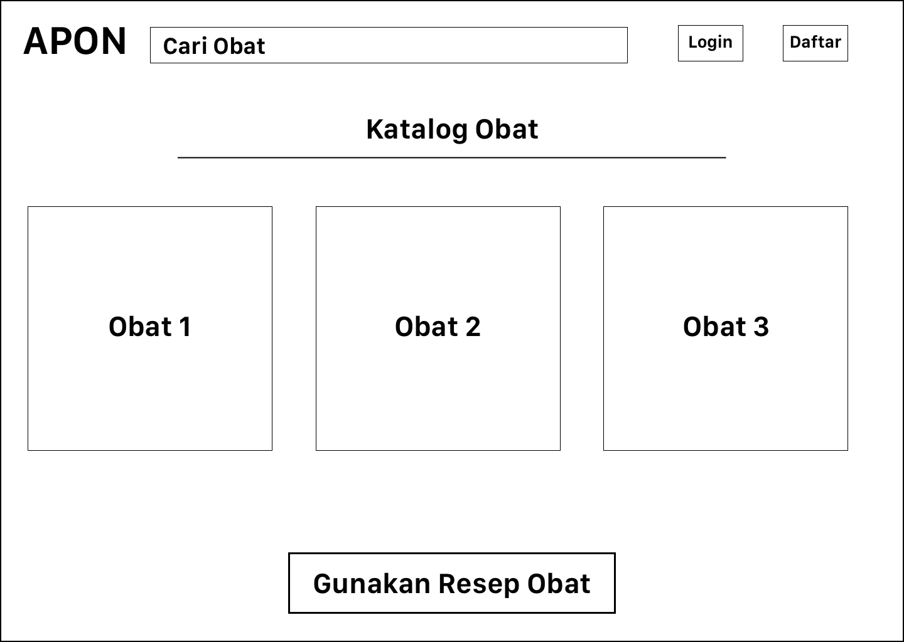

|  |  |  |  |
| --- | --- | --- | --- |
| **Id_Objek** | **Jenis** | **Nama** | **Keterangan** |
| *searchText* | *inputText* | *Cari Obat* | *Bila diklik untuk mengisi sesuatu yang akan di cari* |
| *loginButton* | *Button* | *Login* | *Jika diklik akan masuk ke form login* |
| *registerButton* | *Button* | *Daftar* | *Jika diklik akan masuk ke form daftar* |
| *Obat1* | *Card/button* | *Obat 1* | *Jika diklik akan masuk ke menu obatPilihan* |
| *Obat2* | *Card/button* | *Obat 2* | *Jika diklik akan masuk ke menu obatPilihan* |
| *Obat3* | *Card/button* | *Obat 3* | *Jika diklik akan masuk ke menu obatPilihan* |
| *resepButton* | *Button* | *Gunakan Resep Obat* | *Jika diklik akan masuk ke form input resep* |

*Antarmuka : Halaman Login*

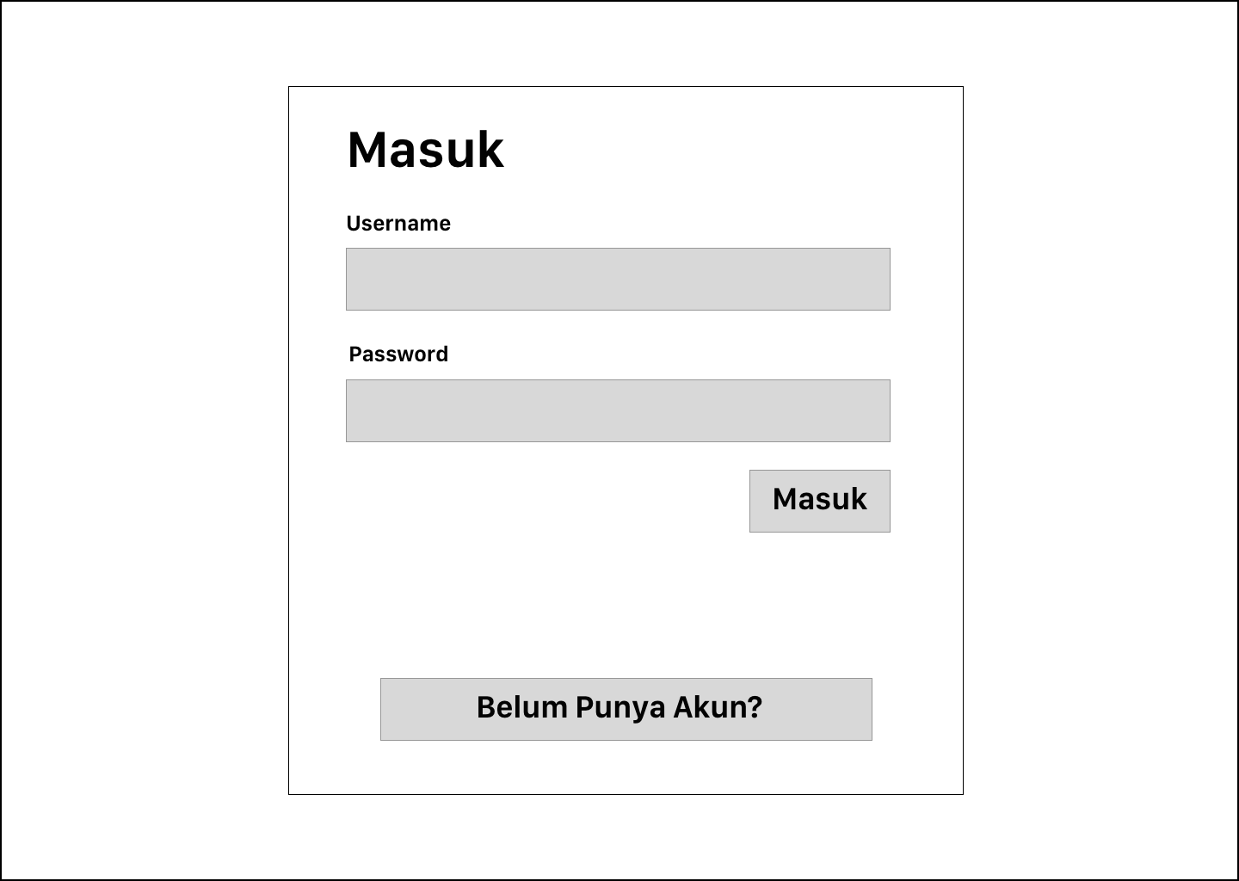

|  |  |  |  |
| --- | --- | --- | --- |
| **Id_Objek** | **Jenis** | **Nama** | **Keterangan** |
| *username* | *inputText* | *username* | *Untuk input username* |
| *pass* | *inputText* | *password* | *Untuk input password* |
| *masukButton* | *Button* | *masuk* | *Jika diklik akan masuk ke menuUtama* |
| *daftarButton* | *button* | *Belum punya akun?* | *Jika diklik akan masuk ke form register* |

*Antarmuka : Halaman Register*

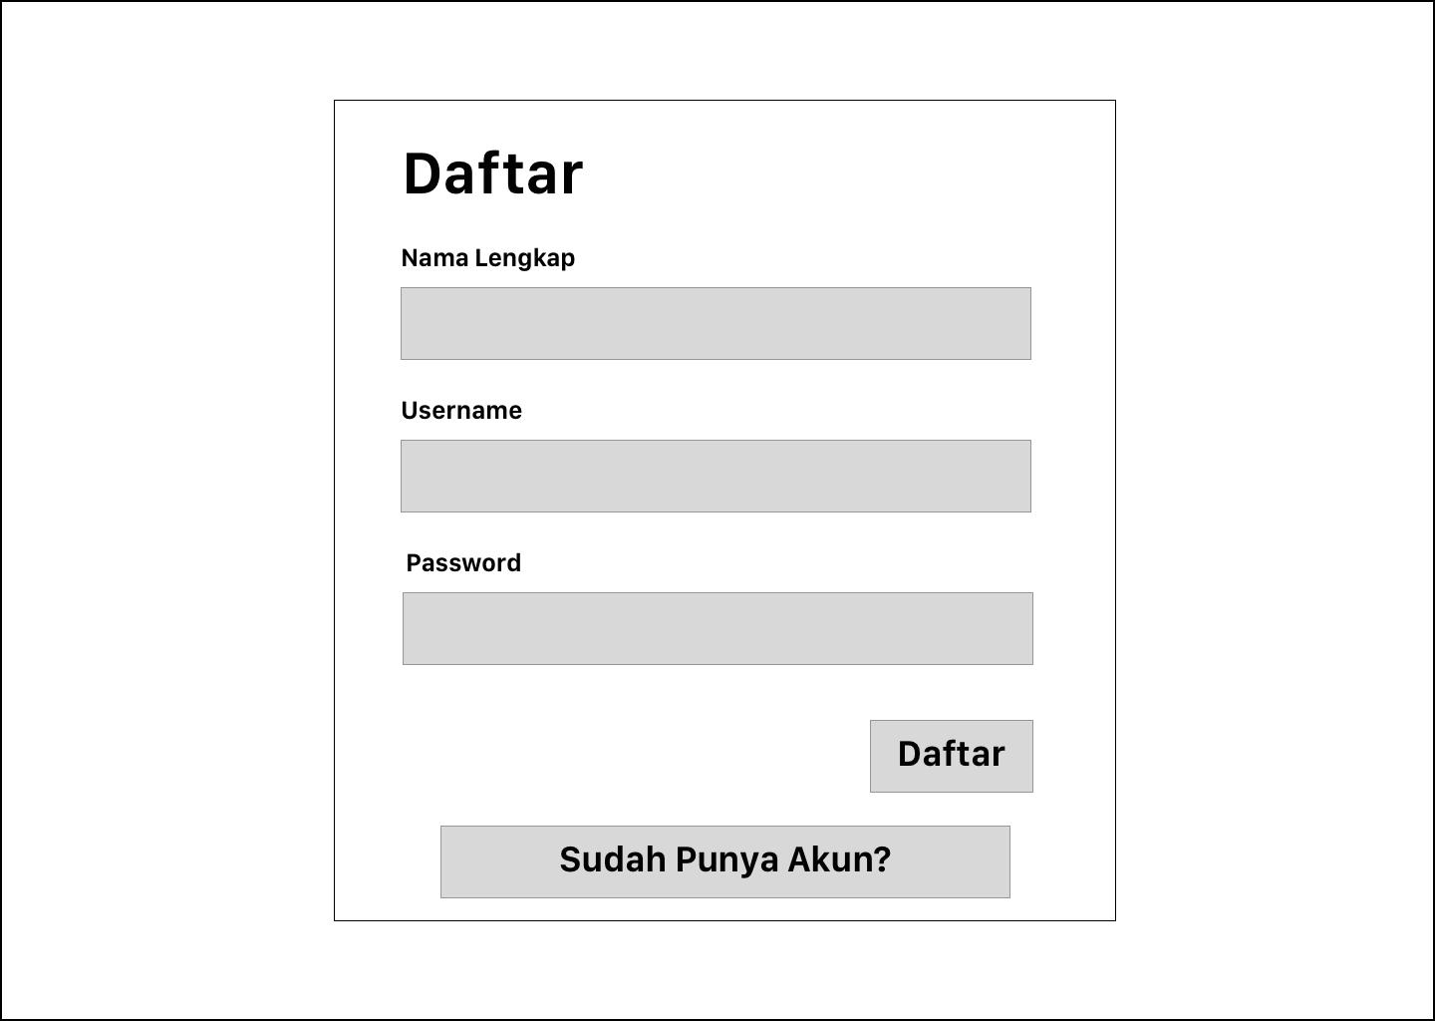

|  |  |  |  |
| --- | --- | --- | --- |
| **Id_Objek** | **Jenis** | **Nama** | **Keterangan** |
| *nama* | *inputText* | *nama* | *Untuk Input Nama Lengkap* |
| *username* | *inputText* | *username* | *Untuk input username* |
| *pass* | *inputText* | *password* | *Untuk input password* |
| *daftarButtton* | *Button* | *daftar* | *Jika diklik akan masuk ke menuUtama* |
| *masukButton* | *button* | *Sudah punya akun?* | *Jika diklik akan masuk ke form login* |

*Antarmuka : Halaman Obat Pilihan*

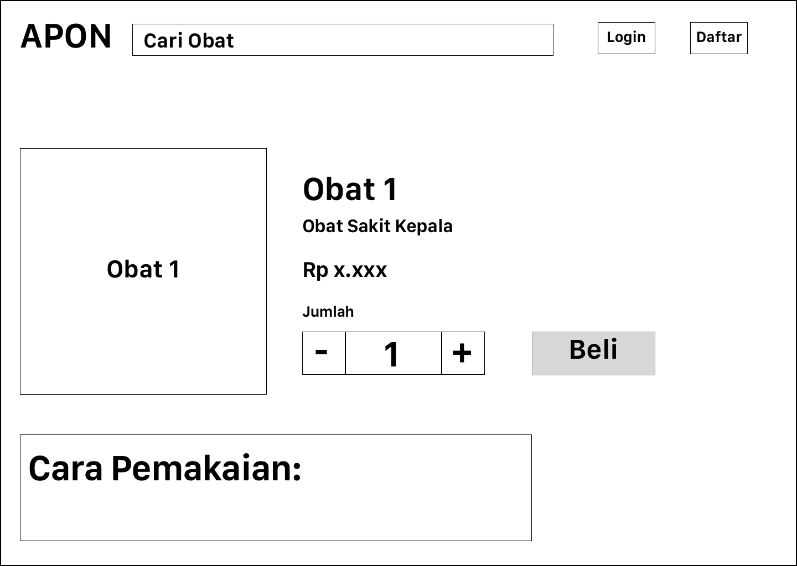

|  |  |  |  |
| --- | --- | --- | --- |
| **Id_Objek** | **Jenis** | **Nama** | **Keterangan** |
| *searchText* | *inputText* | *Cari Obat* | *Bila diklik untuk mengisi sesuatu yang akan di cari* |
| *loginButton* | *Button* | *Login* | *Jika diklik akan masuk ke form login* |
| *registerButton* | *Button* | *Daftar* | *Jika diklik akan masuk ke form daftar* |
| *jumlah* | *inputNumber* | *+ -* | *Jika diklik akan menambahkan angka/megurangi angka* |
| *buttonBeli* | *Button* | *Beli* | *Jika diklik akan masuk ke menu Pembayaran* |
|  |  |  |  |

*Antarmuka : Halaman Input Resep*

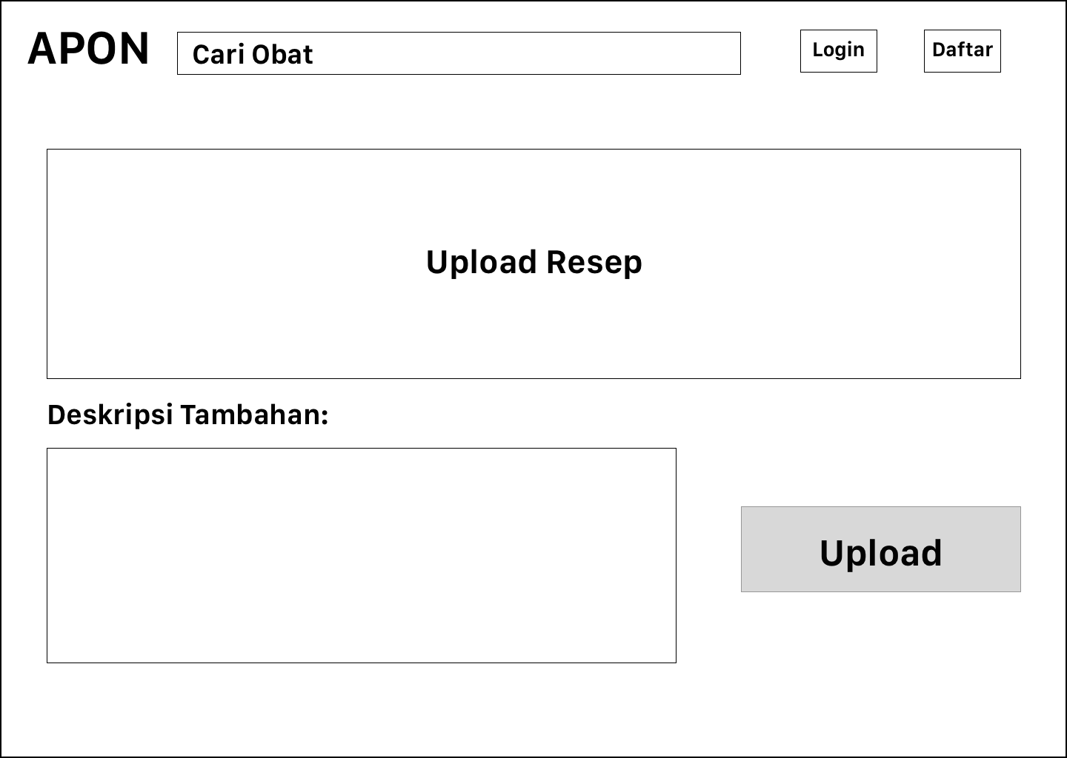

|  |  |  |  |
| --- | --- | --- | --- |
| **Id_Objek** | **Jenis** | **Nama** | **Keterangan** |
| *searchText* | *inputText* | *Cari Obat* | *Bila diklik untuk mengisi sesuatu yang akan di cari* |
| *loginButton* | *Button* | *Login* | *Jika diklik akan masuk ke form login* |
| *registerButton* | *Button* | *Daftar* | *Jika diklik akan masuk ke form daftar* |
| *uploadResep* | *inputImage* | *Upload Resep* | *Klik untuk mengupload foto yang berada pada perangkat* |
| *deskripsiText* | *inputText* | *Deskripsi* | *Untuk input deskripsi tambahan resep oleh user* |
| *uploadButton* | *Button* | *Upload* | *Jika diklik mengupload foto resep untuk dicek kembali di apotek* |

*Antarmuka : Halaman Pembayaran*

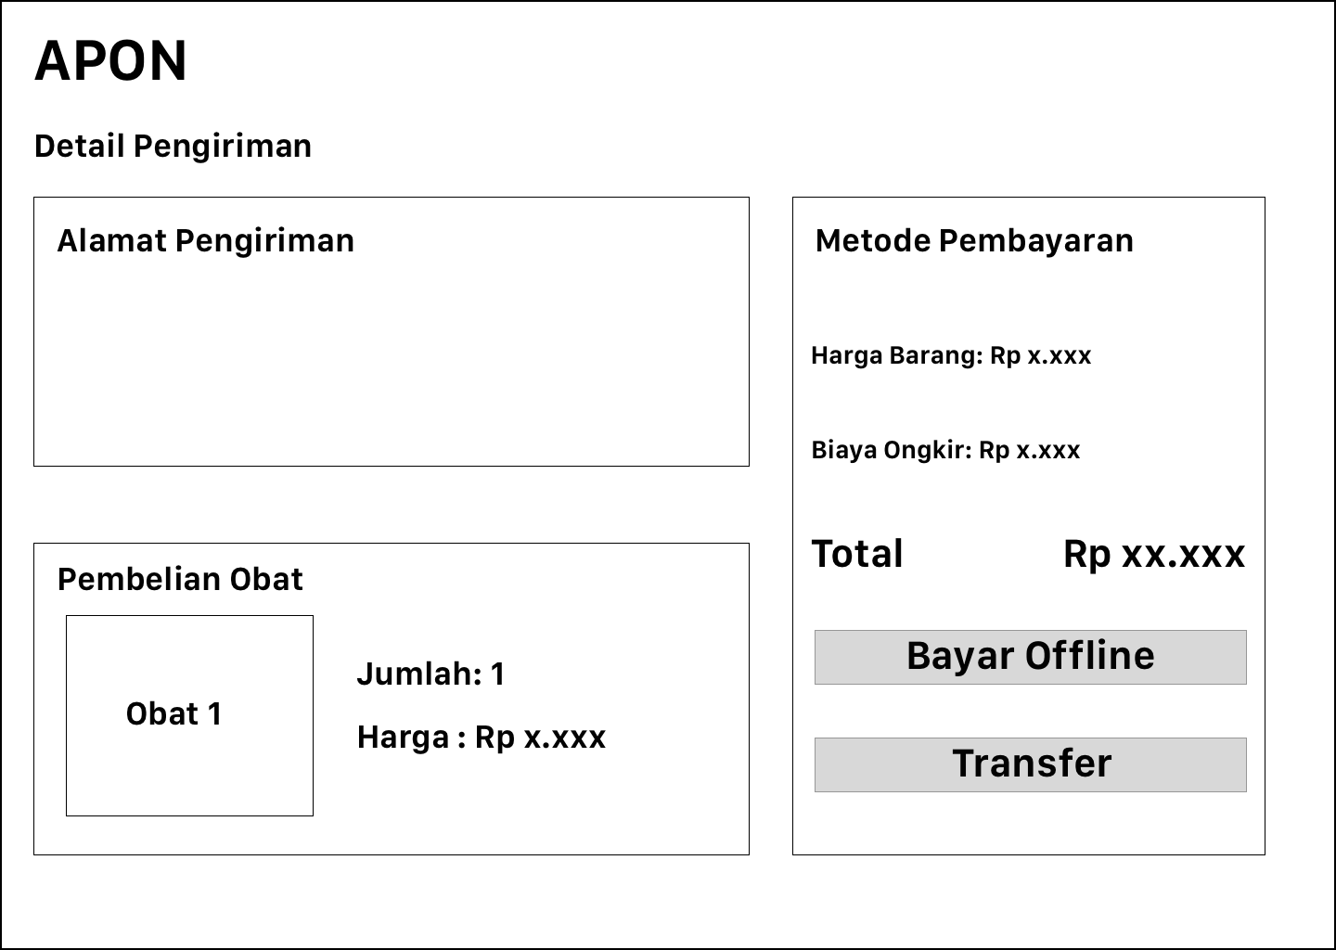

|  |  |  |  |
| --- | --- | --- | --- |
| **Id_Objek** | **Jenis** | **Nama** | **Keterangan** |
| *alamat* | *inputText* | *Alamat Pengiriman* | *Untuk input alamat pengiriman obat* |
| *bayaroffButton* | *Button* | *Bayar Offline* | *Jika diklik akan muncul tagihan untuk membayar langsung ke tempat* |
| *bayarOnButton* | *Button* | *Transfer* | *Jika diklik akan muncul tagihan untuk membayar dengan cara transfer* |

*Antarmuka : Halaman Menu Utama Admin*

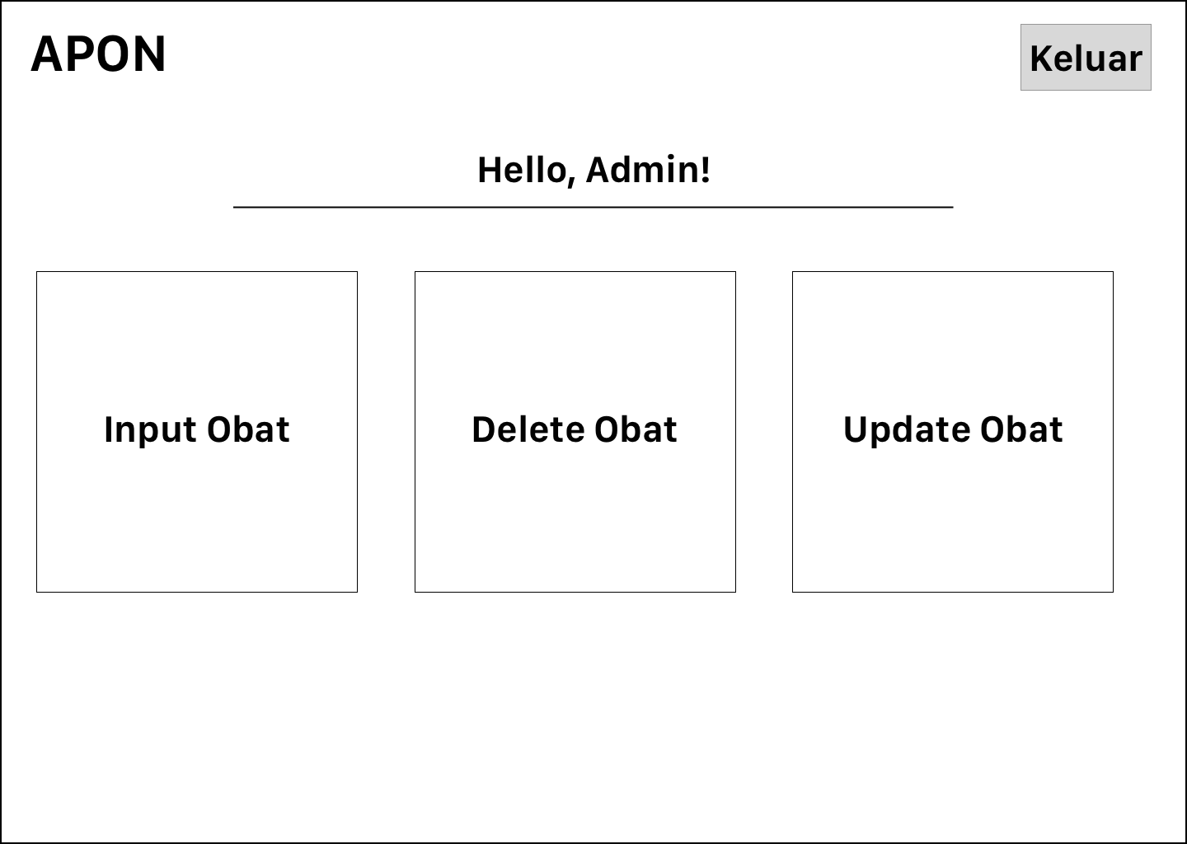

|  |  |  |  |
| --- | --- | --- | --- |
| **Id_Objek** | **Jenis** | **Nama** | **Keterangan** |
| *inputObatButton* | *Button* | *Input obat* | *Bila diklik akan masuk ke form input obat* |
| *deleteObatButton* | *Button* | *Delete Obat* | *Jika diklik akan masuk ke form delete obat* |
| *updateObatButton* | *Button* | *Update Obat* | *Jika diklik akan masuk ke form update obat* |
| *keluarButton* | *Button* | *Keluar* | *Jika diklik akan log out dari admin* |

*Antarmuka : Halaman Input Obat*

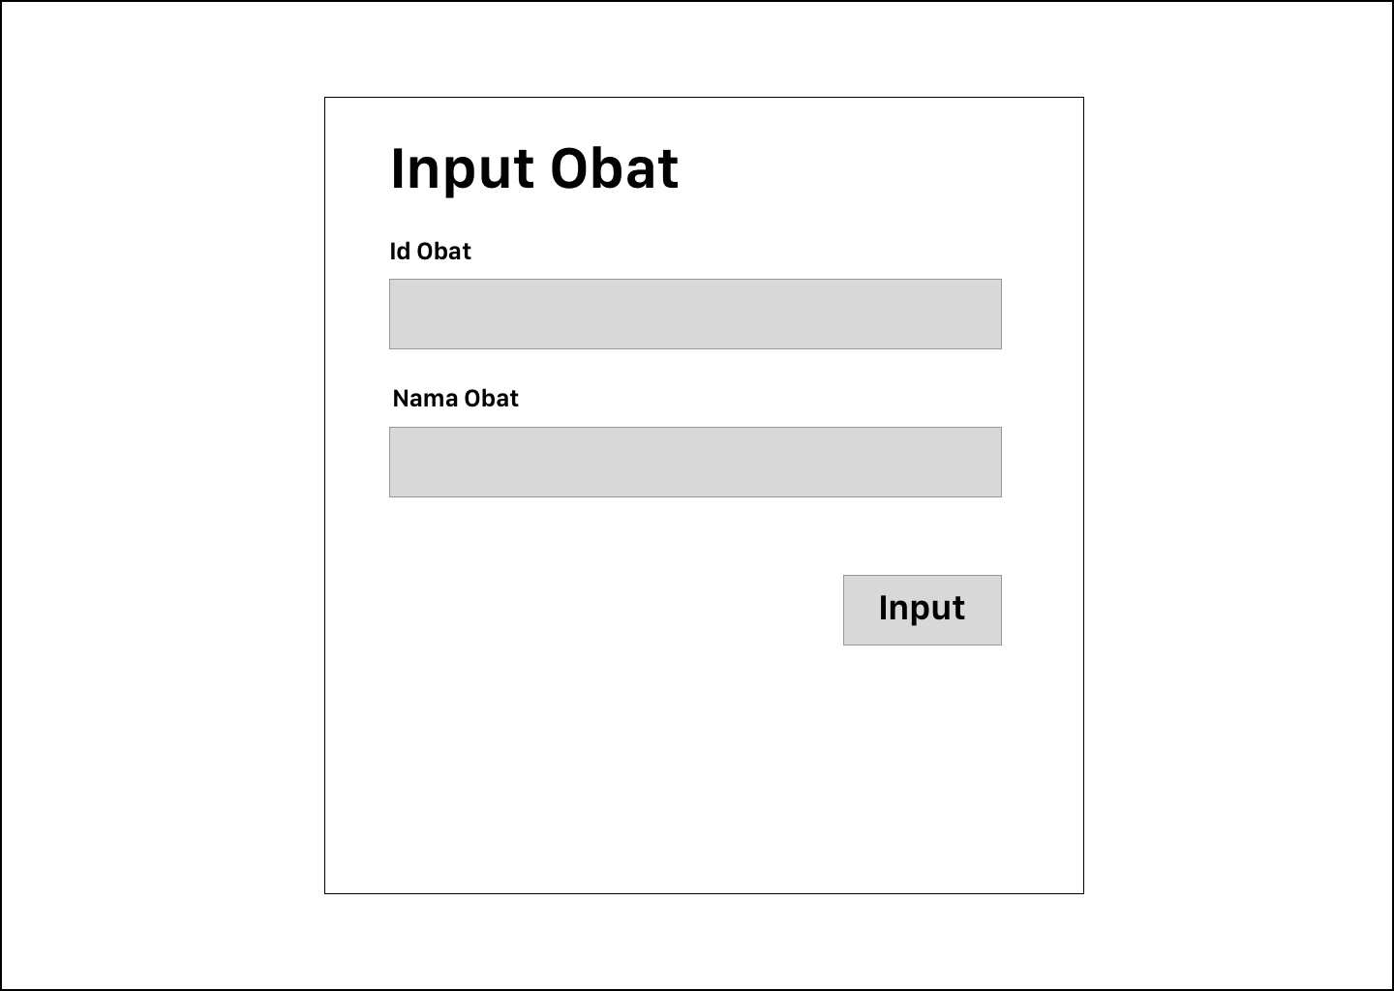

|  |  |  |  |
| --- | --- | --- | --- |
| **Id_Objek** | **Jenis** | **Nama** | **Keterangan** |
| *idText* | *inputText* | *Id Obat* | *Untuk input id obat* |
| *namaText* | *inputText* | *Nama Obat* | *Untuk input nama obat* |
| *inputButton* | *Button* | *Input* | *Jika diklik maka obat yang ingin diinputkan berhasil masuk ke database* |

*Antarmuka : Halaman Update Obat*

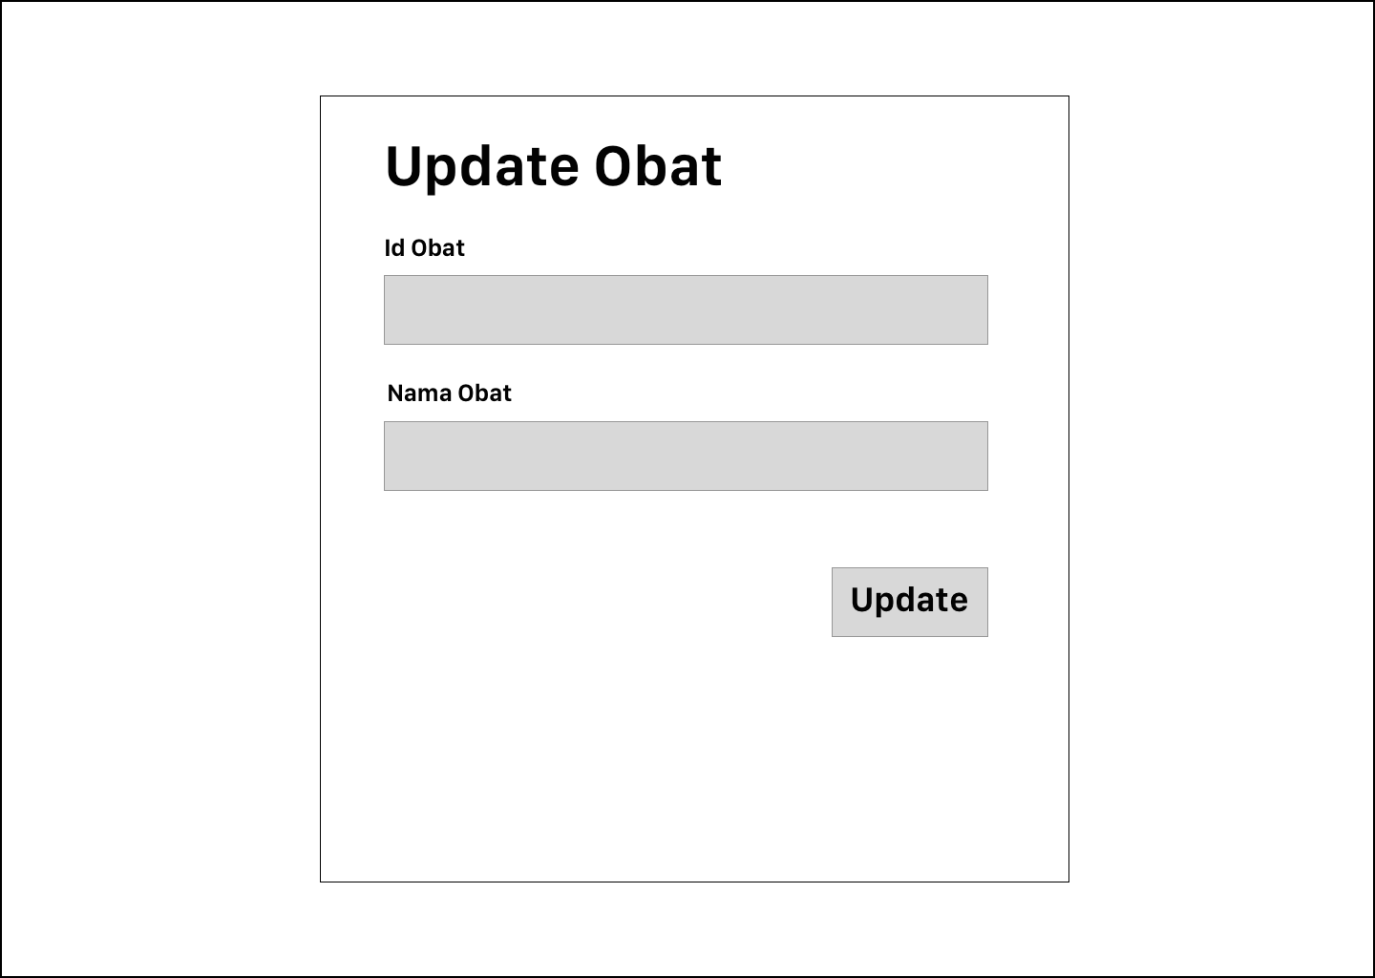

|  |  |  |  |
| --- | --- | --- | --- |
| **Id_Objek** | **Jenis** | **Nama** | **Keterangan** |
| *idText* | *inputText* | *Id Obat* | *Untuk input id obat* |
| *namaText* | *inputText* | *Nama Obat* | *Untuk input nama obat* |
| *updateButton* | *Button* | *Update* | *Jika diklik maka obat yang ingin diupdate berhasil masuk ke database* |

*Antarmuka : Halaman Delete Obat*

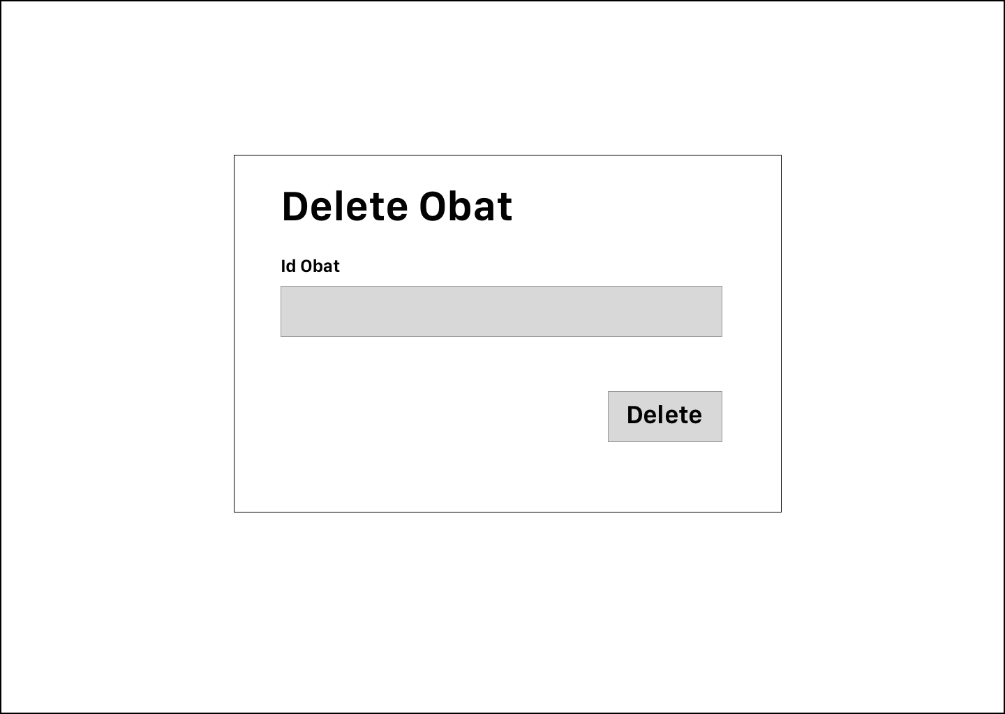

|  |  |  |  |
| --- | --- | --- | --- |
| **Id_Objek** | **Jenis** | **Nama** | **Keterangan** |
| *idText* | *inputText* | *Id obat* | *Untuk input id obat* |
| *deleteButton* | *Button* | *Delete* | *Jika diklik maka obat yang ingin didelete berhasil di hapus di database* |

## Perancangan Representasi Persistensi Kelas

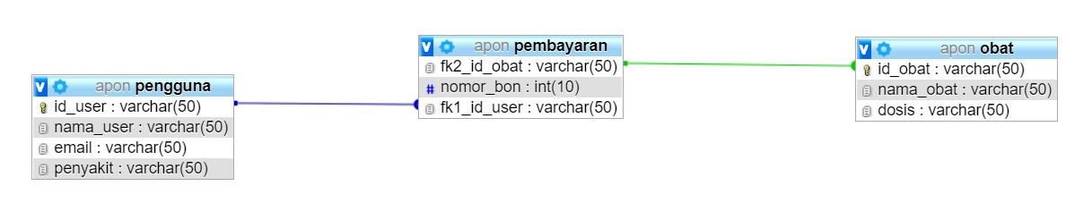

# Matriks Kerunutan

*Mapping use case dengan kelas-kelas terkait*

|  |  |  |
| --- | --- | --- |
| **Requirement** | **Usecase Terkait** | **Kelas** |
| FR-01 | Pembelian | User |
| FR-02 | Input_resep_obat | User |
| FR-03 | Input_pilihan_obat | User |
| FR-04 | Pembayaran | User |
| FR-05 | Input_obat | Admin |
| FR-06 | Update_Obat | Admin |

# 